- 解压软件并打开luaperfect.exe
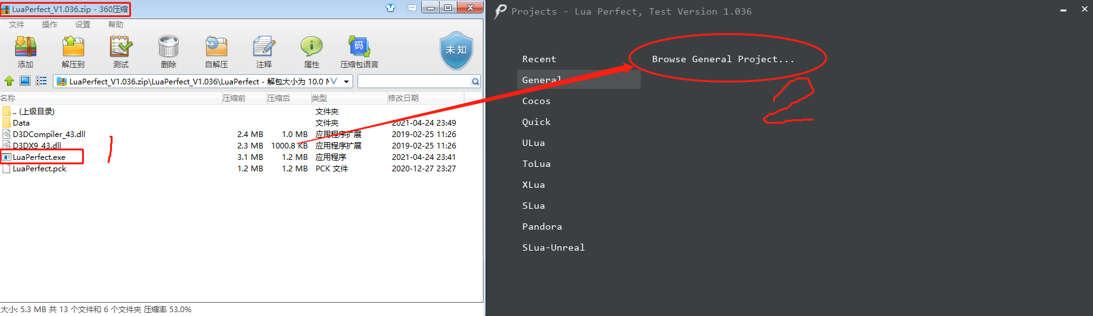
- 打开MyDotXlua.exe
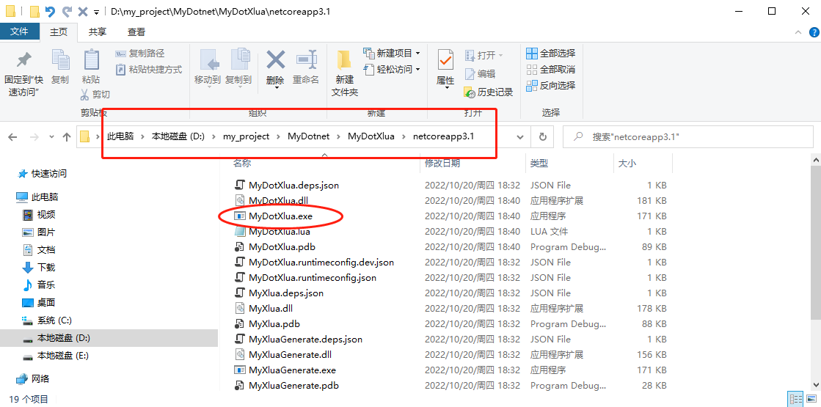
3.打开MyDotXlua.lua并且点击播放按钮
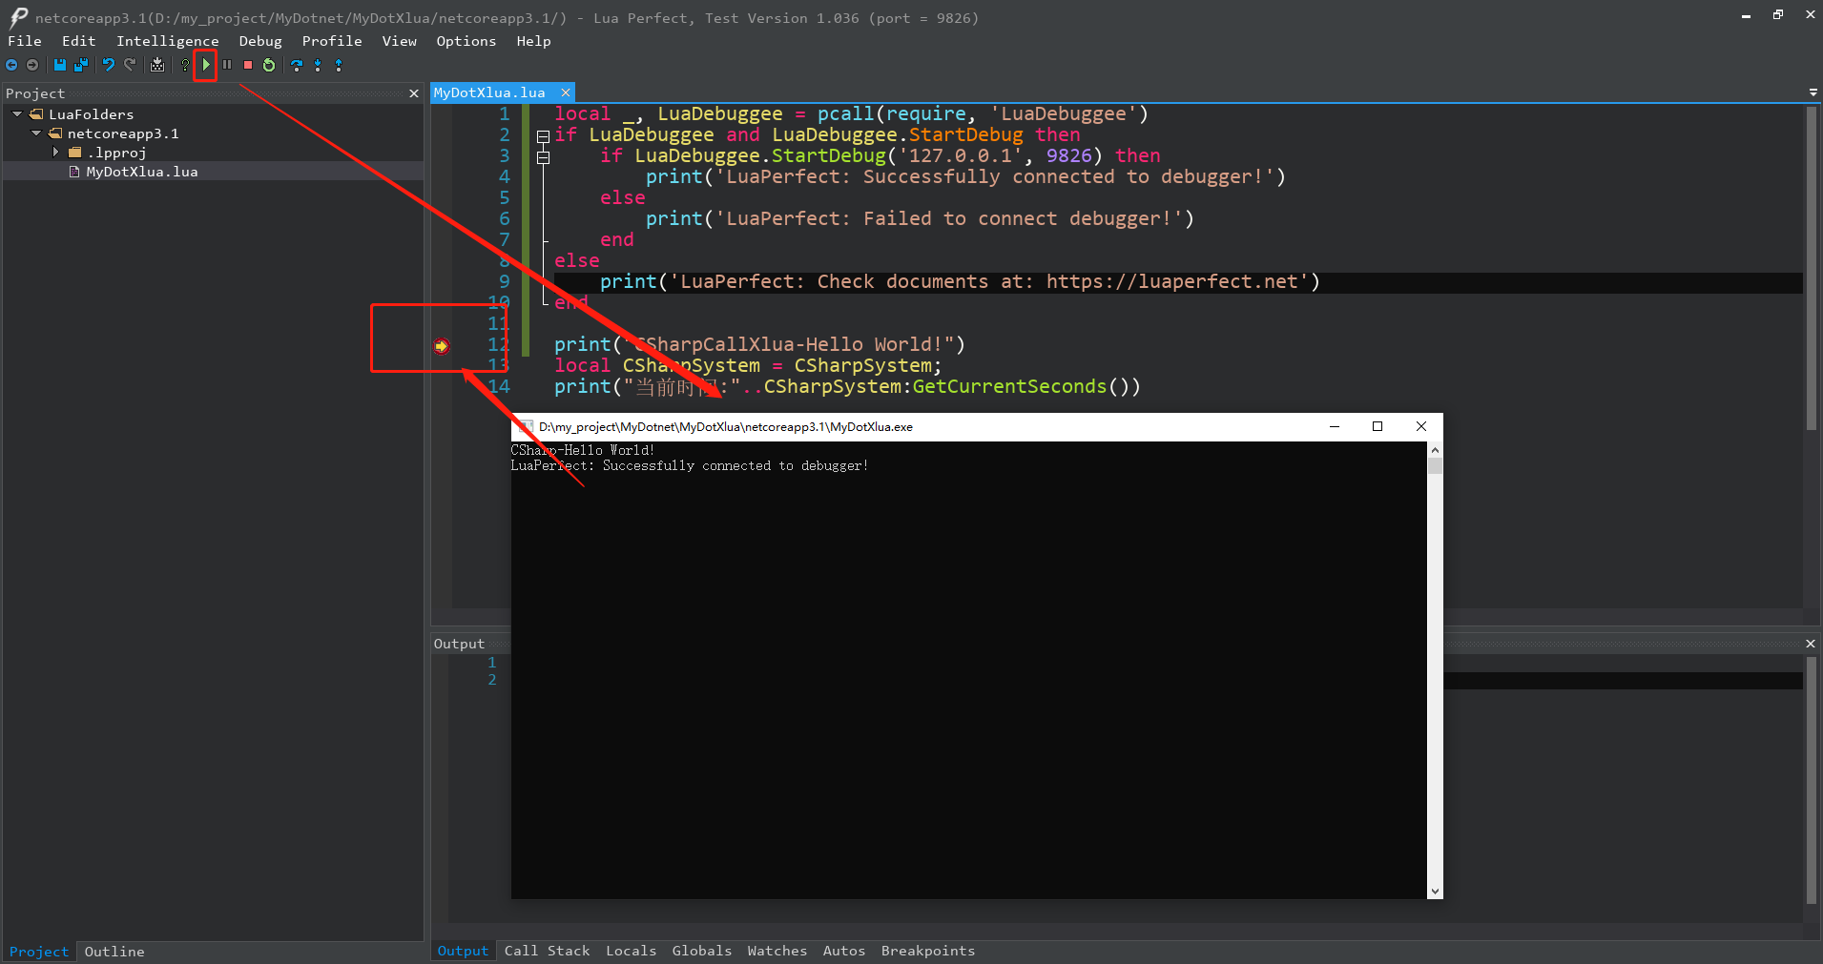
4.进入调试状态
